Консультация для родителей

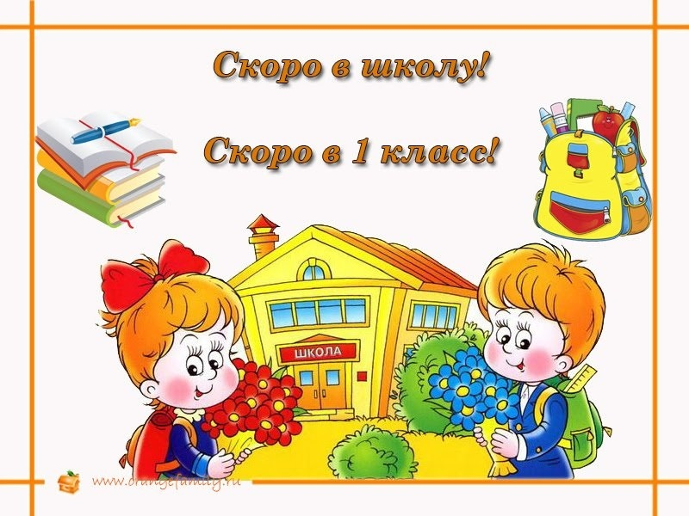
«Речевая готовность детей к школе»

Ваш ребенок готовится стать школьником.
Для воспитания полноценной речи нужно устранить все, что мешает свободному общению ребенка с коллективом. Ведь в семье малыша понимают с полуслова и он не испытывает особых затруднений, если его речь несовершенна. Однако постепенно круг связей ребенка с окружающим миром расширяется.
Школьное обучение предъявляет ребенку новые требования к его речи, вниманию, памяти.
Наиболее значимым для ребенка семи лет является переход в новый социальный статус: дошкольник становится школьником.
Особые критерии готовности к школьному обучению предъявляются к усвоению ребенком родного языка как средства общения. Перечислим их.
1. Сформированность звуковой стороны речи. Ребенок должен владеть правильным, четким звукопроизношением звуков всех фонетических групп.
2. Сформированность фонематических процессов (умение слышать и различать, дифференцировать звуки родного языка). Наличие у первоклассников даже слабых отклонений в фонематическом и лексико-грамматическом развитии ведет к серьезным проблемам в усвоении программ общеобразовательной школы.
3. Готовность к звукобуквенному анализу и синтезу звукового состава речи.
4. Умение пользоваться разными способами словообразования, правильно употреблять слова с уменьшительно-ласкательным значением, выделять звуковые и смысловые различия между словами; образовывать прилагательные от существительных.
5.Сформированность грамматического строя речи: умение пользоваться развернутой фразовой речью, умение работать с предложением.
Также к началу обучения в школе дети должны уметь:
-строить сложные предложения разных видов;
-составлять рассказы по серии картинок, небольшие сказки;
-находить слова с определенным звуком;
-определять место звука в слове;
-составлять предложения из трех-четырех слов; членить простые предложения на слова;
-членить слова на слоги (части);
-различать жанры художественной литературы: сказку, рассказ, стихотворение и. т. п.
-самостоятельно, последовательно передавать содержание небольших литературных текстов;
-драматизировать небольшие произведения;
-уметь различать по внешнему виду растения, растущие в данной местности;
-иметь представления о сезонных явлениях природы;
-знать свой домашний адрес, ФИО родителей.
Младшие школьники пишут преимущественно так, как говорят, поэтому среди неуспевающих школьников младших классов (в первую очередь по родному языку и чтению) отмечается большой процент детей с фонетическими дефектами. Это одна из причин возникновения дисграфии (нарушения письма) и дислексии (нарушения чтения) .
Школьники, у которых отклонения в речевом развитии касаются только дефектов произношения одного или нескольких звуков, как правило, учатся хорошо. Такие дефекты речи обычно не сказываются отрицательно на усвоении школьной программы. Дети правильно соотносят звуки и буквы, не допускают в письменных работах ошибок, связанных с недостатками звукопроизношения. Среди этих учащихся неуспевающих практически нет.
Отклонения в развитии устной речи создают серьезные препятствия при обучении грамотному письму и правильному чтению. Письменные работы этих детей полны разнообразных специфических, орфографических и синтаксических ошибок.
Фонематические и лексико-грамматические нарушения речи не всегда сопровождаются нарушением звукопроизношения и поэтому родители их не замечают. Однако эти нарушения самым серьёзным образом влияют на усвоение ребёнком школьной программы.
Ни для кого не секрет, что совместная деятельность родителей и специалистов приносит более эффективный результат в коррекционной работе.
Основная задача родителей в данный период времени - проявлять активное сотрудничество с педагогами и специалистами ДОУ, это поможет предотвратить трудности общения в ребенка в коллективе и неуспеваемость в общеобразовательной школе.
Что могут сделать родители, чтобы обеспечить речевую готовность ребёнка к школе?
- создать в семье условия, благоприятные для общего и речевого развития детей;
- проводить целенаправленную и систематическую работу по речевому развитию детей и необходимую коррекцию недостатков в развитии речи;
- не ругать ребенка за неправильную речь;
- ненавязчиво исправлять неправильное произношение;
- не заострять внимание на запинках и повторах слогов и слов;
- осуществлять позитивный настрой ребенка на занятия с педагогами.
Необходимо учитывать важность речевого окружения ребенка. Речь должна быть четкой, ясной, грамотной, родителям необходимо как можно активнее способствовать накоплению словарного запаса детей.
Желаю успехов!

Подготовила: учитель-логопед Соловьёва Елизавета Сергеевна

